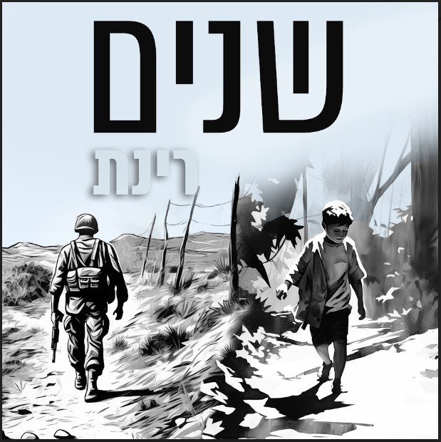
האורות שלו כבו מזמן, אבל האור הוא אינסופי”
“הוא צופה בך מביט מעל, הוא איתך, אם תבחר להקשיב
.השיר נכתב לפני שנה, לא תיארתי לעצמי שיקבל משמעות חדשה וכואבת עם פרוץ המלחמה
בחרתי להציא אותו לאור ואשמח אם תבחרו להקשיב

מילים ולחן: רינת מושיוב
שירה: רינת מושיוב
הפקה מוסיקלית עיבודים - יגאל ישראלי ועידן ברנקל (טיוב קריאטיב)
גיטרות חשמליות - יגאל ישראלי
בס - יגאל ישראלי
תכנותים עיבוד סטרינגס - יגאל ישראלי עידן ברנקל
קלידים: גיא לוי
תופים - צבי רודן
הוקלט באולפני טיוב מודיעין 2023
מיקס + מאסטרינג - סיימון וינשטוק
Rinatmoshayov@gmail.com
052-3207395

